比较两个字符串是否相等



Jsp页面的判断显示方式

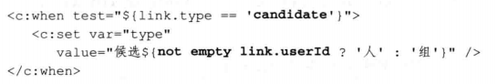

判断参数类型的java代码

